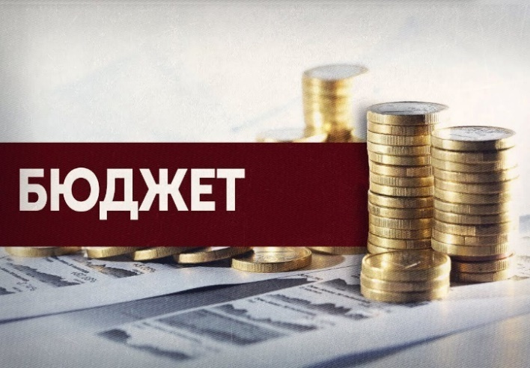  на 2024-2026 годы | Информация  о результатах экспертно-аналитического мероприятия «Экспертиза и подготовка заключения на проект решения Думы города «О бюджете городского округа  Сургут Ханты-Мансийского автономного округа-Югра  на 2024 год и плановый  период 2025-2026 годов»

Контрольно-счетная палата города Сургута провела экспертизу проекта решения Думы города «О бюджете городского округа Сургут Ханты-Мансийского автономного округа - Югры на 2024 год и плановый период 2025-2026 годов» (далее – проект бюджета, проект решения о бюджете) в соответствии с Бюджетным кодексом РФ, Положением о бюджетном процессе в городском округе Сургут Ханты-Мансийского автономного округа - Югры, утверждённым решением Думы города от 28.03.2008 № 358-IV ДГ (далее – Положение о бюджетном процессе), Положением о Контрольно-счетной палате города Сургута, утверждённым решением Думы города от 27.02.2007 № 170-IV ДГ, и иными нормативными правовыми актами.
Результаты экспертизы оформлены заключением от 07.12.2023 № КСП-01-17-78, которое направлено Главе города и в Думу города, его копия – в прокуратуру города.

При подготовке заключения Контрольно-счетная палата основывалась на необходимости реализации положений, сформулированных в Послании Президента Российской Федерации Федеральному Собранию Российской Федерации от 21.02.2023 (в части бюджетной и налоговой политики), достижения национальных целей, изложенных в Указе Президента Российской Федерации от 21.07.2020 № 474 «О национальных целях развития Российской Федерации на период до 2030 года», достижения стратегических целей развития города Сургута, изложенных в Стратегии социально-экономического развития муниципального образования городской округ Сургут Ханты-Мансийского автономного округа - Югры на период до 2030 года и плане мероприятий по ее реализации, прогнозе социально-экономического развития муниципального образования городского округа Сургут Ханты-Мансийского автономного округа - Югры на 2024 год и плановый период 2025-2026 годов (далее – Прогноз СЭР), основных направлениях бюджетной и налоговой политики городского округа Сургут Ханты-Мансийского автономного округа - Югры на 2024 год и плановый период 2025-2026 годов (далее – Основные направления бюджетной и налоговой политики) и других документах стратегического планирования.

По результатам экспертизы проекта бюджета установлено следующее.
Проект бюджета внесен Администрацией города на рассмотрение Думы города с соблюдением срока, установленного Положением о бюджетном процессе. Проект бюджета направлен Думой города для проведения экспертизы в Контрольно-счетную палату. В ходе экспертизы проекта бюджета дополнительно поступили поправки к проекту решения о бюджете, которые учтены при подготовке настоящего заключения.

Перечень документов и материалов, представленных одновременно с проектом бюджета, соответствует статье 184.2 Бюджетного кодекса РФ, части 2 статьи 9 Положения о бюджетном процессе.
При подготовке заключения Контрольно-счетной палатой проведён анализ динамики основных параметров и характеристик бюджета города, проверено наличие и состояние нормативной и методической базы, регулирующей порядок формирования показателей бюджета. Выборочно проанализированы ожидаемые итоги социально-экономического развития муниципального образования городского округа Сургут за 2023 год, проекты планов-графиков закупок и обоснования бюджетных ассигнований главных распорядителей бюджетных средств, информация главных администраторов доходов бюджета города, главных администраторов источников финансирования дефицита бюджета города.

1. Основные характеристики бюджета городского округа Сургут
Ханты-Мансийского автономного округа - Югры
на 2024 год и плановый период 2025-2026 годов

Составление проекта бюджета основано на документах, установленных статьёй 172 Бюджетного кодекса РФ, частью 5 статьи 8 Положения о бюджетном процессе. Согласно Основным направлениям бюджетной и налоговой политики за основу при проектировании бюджета города на 2024-2026 годы принят базовый вариант сценарных условий Прогноза СЭР, «предполагающий восстановительный рост экономики и наращивание производства отечественных товаров и услуг на фоне возможных рисков, обусловленных замедлением мировой экономики и ужесточением санкционного давления. Главными рисками, которые могут возникнуть в ходе реализации, являются изменения норм федерального и окружного законодательства, влекущие за собой снижение доходов и (или) увеличение расходов бюджета города, ухудшение общеэкономической ситуации как в стране, так и в городе, в связи с чем могут потребоваться дополнительные меры по минимизации негативных последствий.
Приоритетным направлением бюджетной и налоговой политики является проведение целенаправленной работы, ориентированной на рост доходного потенциала, выявление скрытых резервов, повышение уровня собираемости доходов, сокращение дебиторской задолженности по поступлениям в бюджет города».
Проектом бюджета предлагается утвердить доходы в сумме:
- 41 177,2 млн. рублей в 2024 году (увеличение на (+) 1,7 % к уровню ожидаемого исполнения 2023 года);
- 38 722,9 млн. рублей в 2025 году (уменьшение на (-) 6,0 % к уровню 2024 года);
- 38 863,3 млн. рублей в 2026 году (увеличение на (+) 0,4 % к уровню 2025 года).
Динамика основных характеристик бюджета города Сургута за 2018-2026 годы представлена в таблице 1.
таблица 1
Динамика основных характеристик бюджета города Сургута за 2018-2026 годы
(млн. рублей)
№ п/п | Показатели | 2018 год | 2019 год | 2020 год | 2021 год | 2022 год | 2023 год* | 2024 год** | 2025 год** | 2026 год**
1 | 2 | 3 | 4 | 5 | 6 | 7 | 8 | 9 | 10 | 11
1. | Доходы | 24 258,2 | 27 371,3 | 30 152,4 | 32 521,9 | 37 326,2 | 40 498,3 | 41 177,2 | 38 722,9 | 38 863,3
1.1 | Цепные темпы роста доходов, % | 116,2% | 112,8% | 110,2% | 107,9% | 114,8% | 108,5% | 101,7% | 94,0% | 100,4%
2. | Собственные доходы бюджета (доходы бюджета за исключением субвенций) | 13 867,2 | 15 369,2 | 17 042,4 | 18 826,8 | 22 533,6 | 23 997,5 | 23 688,7 | 20 376,2 | 20 514,0
2.1 | Цепные темпы роста собственных доходов, % | 118,4% | 110,8% | 110,9% | 110,5% | 119,7% | 127,5% | 98,7% | 86,0% | 100,7%
3. | Расходы | 24 840,2 | 27 517,7 | 30 096,7 | 32 671,8 | 36 608,0 | 41 896,7 | 42 859,9 | 40 151,8 | 40 128,5
3.1 | Цепные темпы роста расходов, % | 116,2% | 110,8% | 109,4% | 108,6% | 112,0% | 128,2% | 102,3% | 93,7% | 99,9%
4. | Дефицит "-", Профицит "+" | -582,0 | -146,3 | 55,7 | -149,9 | 718,2 | -1 398,4 | -1 682,7 | -1 428,9 | -1 265,2
5. | Верхний предел муниципального долга города на конец финансового года | 1 288,4 | 1 523,2 | 1 480,7 | 1 639,9 | 1 262,9 | 1 790,8 | 3 054,8 | 4 483,7 | 5 748,8
* ожидаемые доходы, расходы и дефицит бюджета города в 2023 году согласно информации, представленной к проекту бюджета.
** прогнозные значения характеристик бюджета города в 2024-2026 годах согласно проекту бюджета.

Проектом бюджета предусмотрено изменение собственных доходов бюджета:
- в 2024 году – на (-) 308,8 млн. рублей или на (-) 1,3 % относительно ожидаемого исполнения 2023 года;
- в 2025 году – на (-) 3 312,5 млн. рублей или на (-) 14,0 % к уровню 2024 года;
- в 2026 году – на (+) 137,8 млн. рублей или на (+) 0,7 % к уровню 2025 года.
Доля собственных доходов в бюджетном цикле изменяется аналогично динамике общей суммы собственных доходов. Если в 2024 году она ожидается на уровне 57,5 % доходов бюджета, то в 2025 году – 52,6 %, в 2026 году – 52,8 %. Таким образом, в 2024 году около 58 копеек от каждого 1 рубля, поступающего в доход бюджета, являются собственными доходами и могут быть направлены на решение вопросов местного значения, а 42 копейки – на исполнение государственных полномочий. В 2025-2026 годах только 53 копейки от 1 рубля доходов являются собственными доходами, что на (-) 5 копеек ниже уровня 2024 года.
На 2024 год и плановый период 2025-2026 годов предлагается утвердить расходы бюджета в следующих размерах:
- 42 859,9 млн. рублей в 2024 году (увеличение на (+) 2,3 % к уровню ожидаемого исполнения 2023 года);
- 40 151,8 млн. рублей в 2025 году (уменьшение на (-) 6,3 % к уровню 2024 года);
- 40 128,5 млн. рублей в 2026 году (уменьшение на (-) 0,1 % к уровню 2025 года).
На рисунках 1-3 наглядно представлено изменение параметров бюджета города в бюджетном цикле 2024-2026 годов по сравнению с предыдущим бюджетным циклом 2023-2025 годов.

рисунок 1  Изменения бюджетных назначений  по доходам (млн. рублей) | рисунок 2  Изменения бюджетных назначений по расходам (млн. рублей)

В 2024 году дефицит бюджета составит 1 682,7 млн. рублей или на уровне 12,0 % от общего годового объема доходов бюджета без учета безвозмездных поступлений и поступлений налоговых доходов по дополнительным нормативам отчислений.
В 2025-2026 годах проектом решения предлагается утвердить дефицит бюджета в сумме 1 428,9 млн. рублей и 1 265,2 млн. рублей соответственно, а его уровень составит 9,8 % и 8,3 % от общего годового объема доходов бюджета без учета безвозмездных поступлений и поступлений налоговых доходов по дополнительным нормативам отчислений.
рисунок 3
Изменения дефицита бюджета (млн. рублей)

Поскольку в новом бюджетном цикле (2024-2026 г.г.) по сравнению с предыдущим бюджетным циклом (2023-2025 г.г.) в 2024 году прирост расходов бюджета (+ 4 939,7 млн. рублей) превалирует над приростом доходов (+ 4 510,3 млн. рублей), то, соответственно, возрастает дефицит бюджета (+ 429,4 млн. рублей). Аналогичная ситуация наблюдается и в 2025 году.
В рамках экспертизы проекта бюджета проведён анализ динамики основных его характеристик путем расчета соответствующих коэффициентов (таблица 2). По результатам анализа за период с 2008 года по 2026 год наблюдается следующее.
Коэффициент автономии (Ка), характеризующий долю собственных доходов (СД) в общих доходах бюджета (Д), по оценке 2023 года составит 59 %, что на 26 процентных пунктов ниже уровня 2008 года (самое высокое значение в исследуемом периоде в размере 85 %). По проекту бюджета на 2024 год он прогнозируется на уровне 57 %, что свидетельствует о прогнозируемой динамике уменьшения собственных доходов в 2024 году. В 2025 году прогнозируется, что из всех доходов бюджета 52 % составят собственные доходы. В целом за исследуемый период динамика значений данного коэффициента снижается, что обусловлено, в основном, увеличением переданных государственных полномочий и, соответственно, увеличением объема субвенций из окружного бюджета на их исполнение (с 2 794 млн. рублей в 2008 году до 16 501 млн. рублей в 2023 году). Следует отметить, что с 2017 года и по настоящее время значение данного коэффициента варьируется в диапазоне от 0,56 до 0,60, что может свидетельствовать о принятии мер муниципалитетом по увеличению собственных доходов при одновременном увеличении финансирования на реализацию переданных государственных полномочий.
В анализируемом периоде наблюдается увеличение коэффициента (Кбс) соотношения безвозмездных перечислений (БП) и собственных доходов (СД) с 0,43 в 2010 году до 1,03 по оценке исполнения бюджета за 2023 год, что характеризует увеличение зависимости бюджета города от бюджета автономного округа (в основном за счет увеличения объёмов субвенций, передаваемых на реализацию государственных полномочий) (рисунок 4).
рисунок 4

таблица 2
Расчет и динамика коэффициентов, характеризующих бюджет города в 2008-2026 годах
№ п/п | Показатель | Расчёт | 2008 год | 2010 год | 2012 год | 2015 год | 2017 год | 2018 год | 2020 год | 2021 год | 2022 год | 2023 год (оценка) | 2024 год (проект) | 2025 год (проект) | 2026 год (проект)
1 | 2 | 3 | 4 | 5 | 6 | 7 | 8 | 9 | 10 | 11 | 12 | 13 | 14 | 15 | 16
1 | Коэффициент (Кбс) соотношения безвозмездных перечислений (БП) и собственных доходов (СД) | Кбс = БП/СД | 0,63 | 0,43 | 0,60 | 0,91 | 0,95 | 1,02 | 1,04 | 1,09 | 0,96 | 1,03 | 1,04 | 1,08 | 1,04
2 | Коэффициент автономии (Ка) | Ка = СД/Д | 0,85 | 0,81 | 0,71 | 0,65 | 0,56 | 0,57 | 0,57 | 0,58 | 0,60 | 0,59 | 0,57 | 0,52 | 0,53
3 | Коэффициент бюджетного покрытия | Кбп = Д/Р | 0,99 | 0,97 | 0,96 | 1,02 | 0,98 | 0,98 | 1,00 | 1,00 | 1,02 | 0,97 | 0,96 | 0,96 | 0,97
4 | Коэффициент бюджетной результативности, руб./чел. | Кбр = СД/Ч | 51 669,0 | 41 847,9 | 41 345,0 | 43 188,0 | 31 995,0 | 32 209,4 | 44 014,4 | 47 554,55 | 55 378,63 | 57 609,32 | 55 413,27 | 46 526,93 | 46 407,48
5 | Коэффициент бюджетной обеспеченности населения, руб./чел. | Кбо = Р/Ч | 61 402,2 | 53 231,2 | 60 281,2 | 65 305,2 | 58 389,8 | 66 435,4 | 77 729,1 | 82 525,3 | 89 968,0 | 101 083,4 | 100 770,2 | 92 457,6 | 91 174,1
6 | Цепной темп прироста Кбо, % | Кбо n / Кбо n-1 * 100 | - | 0,98 | 4,79 | - 0,01 | - 7,52 | 13,78 | 17,00 | 14,14 | 15,75 | 22,49 | 12,01 | -8,53 | -9,52
7 | Коэффициент бюджетной обеспеченности уровня жизни населения, руб./чел. | Кбо2 = Р/Ч | 55 095,5 | 46 716,9 | 55 362,9 | 60 056,1 | 54 085,8 | 61 027,0 | 71 262,6 | 76 825,73 | 84 198,18 | 94 203,54 | 90 395,45 | 80 901,16 | 78 582,89
8 | Цепной темп прироста Кбо2, % | Кбо2n / Кбо2 n-1 * 100 | - | 0,66 | 10,98 | + 0,80 | - 7,83 | 12,83 | 16,77 | 15,80 | 18,15 | 22,62 | 7,36 | -14,12 | -13,07
9 | Численность постоянного населения на конец года, тыс. чел. в среднегодовом исчислении * | - | 296,3 | 306,7 | 325,5 | 348,6 | 366,2 | 373,9 | 387,2 | 395,9 | 406,9 | 415,0 | 422,9 | 430,7 | 438,3
10 | Прожиточный минимум в среднем на душу населения, руб./чел. * | - | 7 193 | 8 626 | 9 375 | 14 316 | 14 526 | 14 428 | 15 952 | 16 281 | 17 920 | 19 649 | 20 435 | 21 252 | 22 102

* Численность постоянного населения на конец года и величина прожиточного минимума согласно Прогнозам социально-экономического развития города Сургута за отчётные и прогнозируемые периоды (базовый вариант), одобренным постановлениями Администрации города.
** Расчёт цепных темпов прироста за 2010, 2012, 2015, 2017, 2018, 2020 годы произведён, в том числе на основании данных за 2009, 2011, 2013, 2014, 2016, 2019 год, которые не приведены в таблице 2.
В новом бюджетном цикле также усматривается увеличение коэффициента соотношения безвозмездных перечислений и собственных доходов с 1,03 в 2023 году до 1,08 в 2025 году в основном за счет планируемого снижения неналоговых доходов при одновременном увеличении налоговых доходов и субвенций из вышестоящих бюджетов на реализацию переданных государственных полномочий.
В 2024-2026 годах прогнозируется уменьшение коэффициента бюджетной результативности (Кбр), рассчитанного как отношение собственных доходов бюджета к численности населения. В 2022 году он составил 55 378,6 рубля/чел., в 2023 году ожидается в размере 57 609,3 рубля/чел., что выше уровня 2022 года на (+) 2 230,7 рубля/чел. В 2023 году прогнозируется максимальное значение данного показателя за весь исследуемый период. В 2024-2025 годах прогнозируется его уменьшение – до 55 413,3 рубля/чел. и 46 526,9 рубля/чел. соответственно. На третий год планового периода предусмотрено снижение коэффициента бюджетной результативности до 46 407,5 рубля/чел. Указанное обусловлено планируемым ростом численности населения города с 406,9 тыс.чел. на конец 2022 года до 430,7 тыс.чел. в 2025 году согласно данным статистической отчетности при одновременном снижении собственных доходов в 2025 году на 9,6 % по отношению к 2022 году.
Положительную динамику в текущем 2023 году и очередном 2024 году отражает значение коэффициента бюджетной обеспеченности (Кбо) – отношение расходов бюджета к численности населения города. Если в 2022 году на одного жителя города Сургута приходилось 89 968,0 рублей бюджетных расходов, то по оценке в 2023 году на одного жителя прогнозируется уже 101 083,4 рубля, в 2024 году - 100 770,2 рубля, что является максимальным значением за весь анализируемый период, а именно с 2008 года.
Для более объективной оценки объема расходов, приходящихся на 1 жителя города, из общей суммы расходов бюджета исключены расходы по разделам 01 «Общегосударственные вопросы» и 13 «Обслуживание государственного и муниципального долга». Исчисленный таким образом коэффициент бюджетной обеспеченности уровня жизни населения (Кбо2) в прогнозируемом периоде показывает отрицательную динамику (рисунок 5).
До формирования показателей проекта бюджета наибольшее значение данного коэффициента бюджетной обеспеченности уровня жизни населения сложилось по итогам 2022 года в размере 84 198,2 рубля/чел. Согласно ожидаемому исполнению 2023 года данный показатель составит 94 203,5 рубля/чел. В новом бюджетном цикле коэффициент бюджетной обеспеченности уровня жизни населения в 2024 году уменьшится до 90 395,4 рубля/чел, а в первый год планового периода (2025 год) значение коэффициента составит 80 901,2 рубля/чел. На 2026 год ожидается значение коэффициента в размере 78 582,9 рубля/чел. Соответственно, в 2024 году суммарно будет приходиться на каждого зарегистрированного жителя Сургута бюджетных расходов, направляемых на обеспечение жизнедеятельности (разделы 03-12), меньше, чем в 2023 году на (-) 3 808,1 рубля/чел. или на (-) 4,0%. Снижение коэффициента обусловлено опережающим темпом роста численности населения над прогнозируемыми объемами расходов бюджета по разделам функциональной классификации расходов 03-12 при увеличении расходов на обслуживание муниципального долга и общегосударственных вопросов, в том числе в части зарезервированных средств для реализации концессионных соглашений и отдельных программ. При этом в ходе исполнения бюджета в 2024 и 2025 годах при реализации концессионных соглашений и отдельных программ средства из раздела «Общегосударственные вопросы» будут направлены в «реальный сектор экономики» и, соответственно, значения Кбо2 будут иметь положительную динамику.

рисунок 5

Значения коэффициента бюджетного покрытия (Кбп) показывают динамику обеспеченности расходных обязательств доходами бюджета без участия источников финансирования дефицита. Значение коэффициента бюджетного покрытия в 2021 году (строка 3 графа 11 таблицы 2) меньше его значения в 2022 году на 2,0 процентных пункта, который в свою очередь больше оценочного показателя 2023 года (97 %) на 5,0 процентных пунктов. В 2024 и 2025 годах данный коэффициент планируется на уровне 96 %. Следовательно, в новом бюджетном цикле ожидается дефицитный бюджет.
В новом бюджетном цикле прогнозируется равномерный прирост численности населения города по ≈2% ежегодно. В связи с чем, численность постоянного населения Сургута в 2024 году прогнозируется на уровне 422,9 тыс. чел. с годовым приростом (+) 7,9 тыс. чел., в 2025 году – 430,7 тыс. чел. с годовым приростом (+) 7,8 тыс.чел., в 2026 году – 438,3 тыс. чел. с годовым приростом (+) 7,6 тыс.чел. Прожиточный минимум в среднем на душу населения в 2024 году составит 20 435,00 рублей, что выше значения данного показателя 2023 года на 4 %.

2. Доходы бюджета города на 2024 год и плановый период 2025-2026 годов

Планирование доходной части бюджета города на 2024-2026 годы основано на нормах Бюджетного кодекса РФ, Налогового кодекса РФ, Закона Ханты-Мансийского автономного округа - Югры от 10.11.2008 № 132-оз «О межбюджетных отношениях в Ханты-Мансийском автономном округе - Югре», муниципальных правовых актов о местных налогах и выполнено в соответствии с бюджетной классификацией, методиками прогнозирования доходов, утвержденными главными администраторами доходов бюджета города (далее – ГАДБ) согласно требованиям статьи 160.1 Бюджетного кодекса РФ. Формирование проектных показателей доходов бюджета города на 2024-2026 годы осуществлено по базовому варианту Прогноза СЭР. На рисунке 6 представлены доходы бюджета города в динамике за 2008-2026 годы.

рисунок 6
Динамика доходов бюджета города за 2008-2026 годы
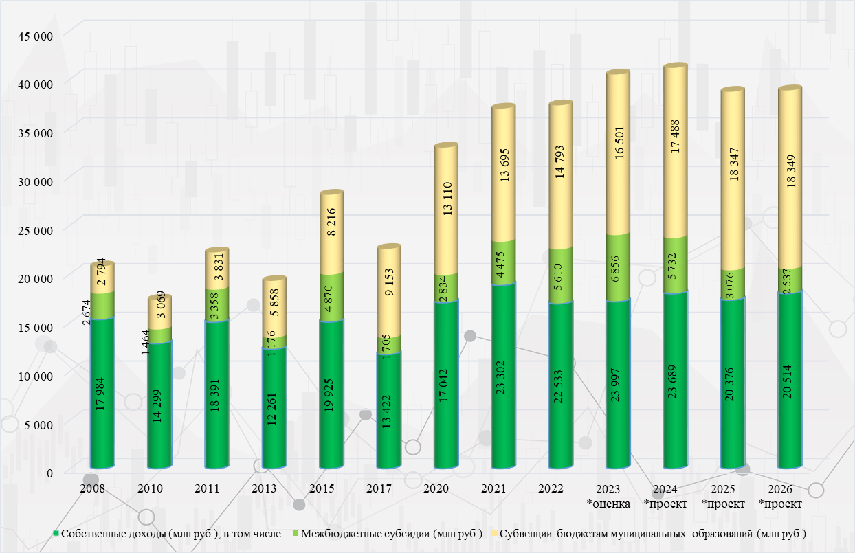

* - ожидаемое поступление доходов в бюджет города в 2023 году согласно информации, представленной одновременно с проектом бюджета города на 2024-2026 годы; прогнозные значения поступлений доходов в бюджет города в 2024-2026 годах согласно проекту бюджета.

Самый низкий объем собственных доходов бюджета отмечался в 2017 году в сумме 13 422 тыс. рублей. За период с 2017 по 2021 годы наблюдается стабильный рост собственных доходов бюджета, к 2021 году их объем достиг 23 302 млн. рублей.
В 2022 году объем собственных доходов снизился и составил 22 533 млн. рублей, что на (-) 769 млн. рублей меньше уровня 2021 года. В основном снижение собственных доходов в 2022 году обусловлено уменьшением объема дотаций из бюджета автономного округа на (-) 1 091 млн. рублей или на (-) 56,6 % по сравнению с уровнем 2021 года.
По оценке 2023 года ожидается наибольший за весь период наблюдения (2008-2026 годы) объем собственных доходов в сумме 23 997 млн. рублей. Рост к уровню 2022 года составит (+) 6,5 % в основном за счет увеличения поступлений межбюджетных субсидий на (+) 1 245 млн. рублей или на 22,2 %.
В 2024 году собственные доходы планируются в сумме 23 689 млн. рублей, что на (-) 308 млн. рублей или на (-) 1,3 % меньше ожидаемого уровня исполнения доходов в 2023 году. Основной причиной сокращения собственных доходов является снижение поступлений межбюджетных субсидий на (-) 1 123 млн. рублей или на (-) 16,4%.
В 2025 и 2026 году собственные доходы снизятся до 20 376 млн. рублей и 20 514 млн. рублей или на (-) 14,0 % и (-) 13,4 % к уровню 2024 года соответственно.
Межбюджетные субсидии в 2023 году ожидаются в максимальном за исследуемый 19-летний период объеме – 6 856 млн. рублей и составят 16,9 % общих доходов бюджета города.
В рассматриваемом периоде наблюдается ежегодный рост субвенций на исполнение переданных государственных полномочий – от 2 794 млн. рублей в 2008 году до 18 349 млн. рублей в 2026 году или увеличение в 6,6 раз к уровню 2008 года. В 2026 году доля субвенций в общем объеме доходов составит 47,2 %.
В 2024-2026 годах состав доходов бюджета города и нормативы их зачисления существенно не изменятся.
Динамика и структура доходов бюджета города на 2022-2026 годы представлены на рисунке 7 и в таблице 3.
рисунок 7

Динамика доходов бюджета города за 2022-2026 годы, млн. рублей

По данным таблицы 3 и рисунка 7 видно, что на период 2025-2026 годов намечена тенденция снижения общего объема доходов бюджета, в основном за счет отсутствия доведенных из бюджета ХМАО-Югры дотаций. В 2024 году прогнозируется рост общего объема доходов на (+) 10,3 % по сравнению с 2022 годом за счет всех источников доходов, за исключением неналоговых доходов.

таблица 3
Динамика и структура доходов бюджета города на 2022-2026 годы
(тыс. рублей)
№ п/п | Наименование доходов | 2022 год (кассовые поступления) |  | Ожидаемое исполнение по доходам в 2023 году |  | Проект бюджета города |  |  |  |  |  | Отклонение проекта 2024 г. от ожидаемого исполнения 2023 г.
 |  |  |  |  |  | 2024 год |  | 2025 год |  | 2026 год |  | Отклонение проекта 2024 г. от ожидаемого исполнения 2023 г.
№ п/п | Наименование доходов | сумма, тыс. руб. | струк-тура, % | сумма, тыс. руб. | струк-тура, % | сумма, тыс. руб. | струк-тура, % | сумма, тыс. руб. | струк-тура, % | сумма, тыс. руб. | струк-тура, % | Отклонение проекта 2024 г. от ожидаемого исполнения 2023 г.
1 |  | 2 | 3 | 4 | 5 | 6 | 7 | 8 | 9 | 10 | 11 | 12 = 6 - 4
1. | Налоговые доходы | 14 383 088,6 | 38,6% | 14 514 681,6 | 35,8% | 15 285 189,0 | 37,1% | 15 495 227,4 | 40,0% | 16 323 473,8 | 42,0% | +770 507,4
2. | Неналоговые доходы | 1 369 360,7 | 3,7% | 1 346 532,5 | 3,3% | 1 273 042,8 | 3,1% | 1 250 802,7 | 3,2% | 1 250 378,4 | 3,2% | -73 489,7
3. | Дотации | 837 172,5 | 2,2% | 725 801,1 | 1,8% | 848 298,0 | 2,0% | 0,0 | 0,0% | 0,0 | 0,0% | +122 496,9
4. | Субсидии | 5 610 489,9 | 15,0% | 6 855 633,9 | 16,9% | 5 732 198,1 | 13,9% | 3 075 783,7 | 7,9% | 2 537 464,5 | 6,5% | -1 123 435,8
5. | Субвенции | 14 792 637,5 | 39,6% | 16 500 795,3 | 40,7% | 17 488 464,1 | 42,5% | 18 346 746,0 | 47,4% | 18 349 294,9 | 47,2% | +987 668,8
6. | Иные межбюджетные трансферты | 502 461,5 | 1,3% | 507 731,8 | 1,2% | 371 716,0 | 0,9% | 377 496,8 | 1,0% | 383 069,4 | 1,0% | -136 015,8
7. | Безвозмездные поступления от государственных (муниципальных) организаций | 7 853,6 | 0,0% | 193 117,2 | 0,5% | 159 412,6 | 0,4% | 157 956,5 | 0,4% | 754,5 | 0,0% | -33 704,6
8. | Прочие безвозмездные поступления | 10 000,0 | 0,0% | 0,2 | 0,0% | 0,0 | 0,0% | 0,0 | 0,0% | 0,0 | 0,0% | -0,2
9. | Доходы бюджетов городских округов от возврата организациями остатков субсидий прошлых лет | 9 434,9 | 0,0% | 18 715,1 | 0,1% | 18 897,8 | 0,1% | 18 897,8 | 0,1% | 18 897,8 | 0,1% | +182,7
10. | Возврат остатков субсидий, субвенций и иных межбюджетных трансфертов, имеющих целевое назначение, прошлых лет | -196 295,8 | -0,4% | -164 728,6 | -0,3% | 0,0 | 0,0% | 0,0 | 0,0% | 0,0 | 0,0% | +164 728,6
 | ВСЕГО | 37 326 203,4 | 100 % | 40 498 280,1 | 100 % | 41 177 218,4 | 100 % | 38 722 910,9 | 100 % | 38 863 333,3 | 100% | +678 938,3

По сравнению с ожидаемым исполнением 2023 года прогнозируемые доходы в 2024 году увеличатся на (+) 1,7 % и составят 41 177 218,4 тыс. рублей. Рост общего объема доходов обеспечивается в основном за счет увеличения налога на доходы физических лиц и безвозмездных поступлений в виде субвенций на (+) 6,0 % по каждому виду.
Структура доходов в планируемом периоде по сравнению с 2022 и 2023 годом существенно не изменится. Основную массу доходной части бюджета города в 2024 году составят налоговые доходы и субвенции на исполнение государственных полномочий с долей в общем объеме доходов 37,1 % и 42,5 % соответственно. Доля межбюджетных субсидий в 2024 году составит 13,9 %, что на 3 процентных пункта ниже ожидаемого исполнения 2023 года.

2.1. Налоговые доходы в 2024 году прогнозируются в сумме 15 285 189,0 тыс. рублей, их доля в общем объеме доходов составит 37,1 %. По сравнению с ожидаемым исполнением 2023 года в 2024 году планируется рост налоговых доходов на (+) 770 507,4 тыс. рублей или на (+) 5,3 %, что связано, в основном, с ожидаемым ростом налогооблагаемой базы (согласно Прогнозу СЭР рост фонда заработной платы составит 119,6 %).
Следует отметить, что решением Думы города от 27.09.2023 № 413-VII ДГ согласована полная замена дотаций дополнительными нормативами отчислений от налога на доходы физических лиц (далее – НДФЛ) в размере 10,06 % на 2024 год, 7,98 % на 2025 год, 8,09 % на 2026 год согласно параметрам, доведенным Департаментом финансов ХМАО - Югры.
Приложениями 22 и 23 к закону ХМАО - Югры от 29.11.2023 № 94-оз
«О бюджете Ханты-Мансийского автономного округа - Югры на 2024 год и на плановый период 2025 и 2026 годов» размеры дополнительных нормативов отчислений от НДФЛ для города Сургута в части суммы налога, превышающей 650 тыс. рублей, относящейся к части налоговой базы, превышающей 5 млн рублей, утверждены в меньшем размере – 8,75 % на 2024 год, 6,94 % на 2025 год и 7,04 % на 2026 год. Доходы бюджета города от НДФЛ на 2024-2026 годы рассчитаны с учетом вышеуказанных размеров нормативов.

В бюджет города поступают налог на имущество физических лиц и земельный налог, которые согласно статье 15 Налогового кодекса РФ являются местными и вводятся в действие решениями представительного органа. Решениями Думы города по данным местным налогам для отдельных категорий граждан и организаций установлены налоговые льготы, которые согласно статье 6 Бюджетного кодекса РФ являются налоговыми расходами бюджета. В 2024 году налоговые расходы оцениваются в размере 513 377,1 тыс. рублей, в 2025 году – 612 917,2 тыс. рублей, в 2026 году – 613 737,9 тыс. рублей (таблица 4).

Кратное увеличение налоговых расходов в 2024 году по сравнению с предыдущими периодами обусловлено освобождением с 2024 года от уплаты земельного налога учреждений, финансовое обеспечение которых, в том числе в форме финансового обеспечения выполнения муниципального задания, осуществляется за счет средств городского бюджета. Кроме того, к 2025 году прекращают действие пониженные ставки земельного налога, предусмотренные решением городской Думы от 26.10.2005 № 505-III ГД «Об установлении земельного налога».
таблица 4
Налоговые расходы бюджета города в 2022-2026 годах
(тыс. рублей)
Основание предоставления налоговых льгот | 2022 год (факт) |  | 2023 год (оценка) |  | 2024 год |  | 2025 год |  | 2026 год
Основание предоставления налоговых льгот | сумма | структу-ра, % | сумма | структу-  ра, % | сумма | структу-  ра, % | сумма | структу-  ра, % | сумма | структу-  ра, %
1 | 2 | 3 | 4 | 5 | 6 | 7 | 8 | 9 | 10 | 11
Налог на имущество физических лиц, решение Думы города от 30.10.2014 № 601-IV ДГ | 61 589,1 | 28,70 | 68 037,8 | 38,6 | 7 361,8 | 1,43 | 8 098,1 | 1,32 | 8 907,8 | 1,45
Земельный налог, решение городской Думы от 26.10.2005 № 505-III ГД, в том числе: | 152 914,2 | 71,30 | 108 281,6 | 61,4 | 506 015,3 | 98,57 | 604 819,1 | 98,68 | 604 830,1 | 98,55
100% освобождение от уплаты налога | 22,7 | 0,01 | 64,5 | 0,04 | 489 390,0 | 95,33 | 604 759,4 | 98,67 | 604 764,4 | 98,54
50% освобождение от уплаты налога | 144,4 | 0,07 | 49,3 | 0,03 | 54,3 | 0,01 | 59,7 | 0,01 | 65,7 | 0,01
налоговый вычет | 658,3 | 0,32 | 698,2 | 0,40 | - | - | - | - | - | -
снижение налоговой ставки | 152 088,8 | 70,90 | 107 469,6 | 60,93 | 16 571,0 | 3,23 | - | - | - | -
ВСЕГО | 214 503,4 | 100,00 | 176 319,4 | 100,00 | 513 377,1 | 100,00 | 612 917,1 | 100,00 | 613 737,9 | 100,00

2.2. Неналоговые доходы в 2024 году прогнозируются в сумме 1 273 042,8 тыс. рублей, что на (-) 73 489,7 тыс. рублей или на (-) 5,5 % ниже уровня ожидаемого исполнения в 2023 году. В 2025 году прогнозируемый объем неналоговых доходов в сумме 1 250 802,7 тыс. рублей на (-) 1,7 % ниже уровня 2024 года.
Бо́льшую часть неналоговых доходов в 2024 году – 764 805,1 тыс. рублей или 60,1% - составляют доходы в виде арендной платы за пользование имуществом. По сравнению с ожидаемым исполнением 2023 года прогнозируемый в 2024 году объем доходов увеличится на (+) 14,1% или на (+) 94 654,8 тыс. рублей, в основном в связи с ростом количества заключенных договоров аренды.
В таблице 5 представлена динамика по статье «Доходы в виде прибыли, приходящейся на доли в уставных (складочных) капиталах хозяйственных товариществ и обществ, или дивидендов по акциям, принадлежащим городским округам».

таблица 5
Динамика поступлений дивидендов по акциям, принадлежащим муниципальному образованию, в доход бюджета города в 2020-2026 годах
(тыс. рублей)
№ п/п | Наименование эмитента | Сумма вложений муниципального образования по состоянию на: |  | Поступление дивидендов
№ п/п | Наименование эмитента |  |  | Факт |  |  | План
№ п/п | Наименование эмитента | 01.01.2022 | 01.01.2023 | 2020 год | 2021 год | 2022 год | 2023 год (ожида-емое) | 2024 год | 2025 год | 2026 год
1 | 2 | 3 | 4 | 5 | 6 | 7 | 8 | 9 | 10 | 11
1 | ПАО "Сургутнефтегаз" | 482 232,5 | 261 597,0 | 7 853,9 | 8 458,1 | 9 666,4 | 9 666,4 | 9 062,3 | Включены в прогнозный план приватизации на 2024 год
2 | АО "Сургутгаз" | 0,9 | 0,9 | - | - | - |  | - | - | -
3 | АО "Агентство воздушных сообщений" | 22 260,0 | 22 260,0 | 2 777,2 | - | 5 949,3 | 1 224,9 | Включены в прогнозный план приватизации на 2023 год
4 | АО "Югра-консалтинг" | 79 212,0 | 79 212,0 | Признано банкротом 10.04.2017, открыто конкурсное производство
5 | АО "СПОПАТ" | 377 438,2 | 377 438,2 | 9 895,7 | - | - | - | 3 143,6 | 3 143,6 | 3 143,6
6 | АО "Югорская лизинговая компания" | 1 550,0 | 1 550,0 | - | - | - | - | - | Включены в прогнозный план приватизации на 2024 год
7 | АО "Новые технологии в строительстве" | 7 380,0 | 25 893,0 | - | - | - | - | - | - | -
8 | АО "Центральная аптека" | 41 019,0 | 41 019,0 | - | - | - | - | - | - | -
9 | ООО «Городской рынок» | 76 363,8 | 76 363,8 | - | 340,2 | - | 47,0 | 23,4 | 23,4 | 23,4
10 | ПАО «Авиакомпания «Ютейр» | - | 0,008 | - | - | - | - | - | - | -
11 | ООО «Западно-Сибирское агенство воздушных сообщений» | - | 95 046,0 | - | - | - | 723,0 | 5 027,0 | 5 027,0 | 5 027,0
Всего: |  | 1 087 456,4 | 980 379,9 | 20 526,8 | 8 798,3 | 15 615,7 | 11 661,3 | 17 256,3 | 8 194,0 | 8 194,0

В 2024 году из принадлежащих муниципальному образованию пакетов акций одиннадцати хозяйственных обществ планируется получение доходов (дивидендов) только по акциям четырех обществ на общую сумму 17 256,3 тыс. рублей. В 2023 году доходность имеющихся пакетов акций составила:
- АО «Агентство воздушных сообщений» - 0,055 рубля на 1 рубль вложений;
- ПАО «Сургутнефтегаз» - 0,037 рубля на 1 рубль вложений;
- ООО «Городской рынок» - 0,001 рубля на 1 рубль вложений;
- ООО «Западно-Сибирское агентство воздушных сообщений» - 0,008 рубля на 1 рубль вложений.
При планировании доходов и источников финансирования дефицита бюджета города учтена приватизация в 2024 году акций ПАО «Сургутнефтегаз» и АО «Югорская лизинговая компания» с учетом внесения изменений в Прогнозный план приватизации на 2024-2026 годы.
В таблице 6 представлена информация о динамике доходов бюджета от перечисления части прибыли муниципальных унитарных предприятий в 2020-2026 годах.
Согласно данным таблицы 6 в 2023 году поступила часть прибыли муниципальных унитарных предприятий (далее – МУП), остающейся после уплаты налогов и иных обязательных платежей, на сумму 14 157,5 тыс. рублей от 5 МУП из 9 существующих.
таблица 6

Динамика доходов бюджета от перечисления части прибыли муниципальных унитарных предприятий в 2020-2026 годах
(тыс. рублей)
№ п/п | Наименование предприятия | Кассовые поступления |  |  |  |  |  | Ожидаемые поступления 2023 года (по факту поступлений) |  | Норматив отчислений на 2024-2026 годы, % | Доходы
№ п/п | Наименование предприятия | 2020 год |  | 2021 год |  | 2022 год |  |  |  | Норматив отчислений на 2024-2026 годы, %
№ п/п | Наименование предприятия | размер,  % | сумма | размер,  % | сумма | размер,  % | сумма | размер,  % | сумма | Норматив отчислений на 2024-2026 годы, % | 2024 год | 2025 год | 2026 год
1 | 2 | 3 | 4 | 5 | 6 | 7 | 8 | 9 | 10 | 11 | 12 | 13 | 14
1 | СГМУП "Комбинат школьного питания" | 5% | 1 238,5 | 5% | 565,0 | 1% | 599,2 | 1% | 422,2 | 1% | 374,4 | - | -
2 | СГМУП "Сургутский хлебозавод" | 5% | 789,1 | 5% | - | 1% | 29,7 | 1% | 75,9 | - | - | - | -
3 | СГМУП "СКЦ Природа" | 15% | 4 685,7 | 15% | 4 454,1 | 15% | 1 639,4 | 15% | 0,0 | - | - | - | -
4 | СГМУЭП «Горсвет» | 15% | 497,7 | 15% | 827,6 | 15% | 318,2 | 15% | 64,1 | 15% | 403,3 | - | -
5 | СГМУП "Дорожные ремонтные технологии" | 15% | 986,8 | 15% | 1 292,1 | 15% | 1 291,7 | 15% | 107,0 | 15% | 885,1 | 885,1 | 885,1
6 | СГМУП "Горводоканал" | 15% | 2 787,3 | 15% | 5 496,5 | 15% | 10 877,2 | 15% | 13 552,9 | 15% | 9 964,0 | 9 964,0 | 9 964,0
7 | СГМУП "Городские тепловые сети" | 15% | 9 105,7 | 15% | - | 15% | 187,2 | 15% | -64,6 | 15% | 40,8 | 40,8 | 40,8
8 | СГМУП "РКЦ ЖКХ города Сургута" | 15% | 81,3 | 15% | - | 15% | 0,0 | Находится в стадии ликвидации с 21.02.2022
9 | СГМУП "Тепловик" |  |  |  |  | Признано банкротом 22.11.2020, открыто конкурсное производство
 | ВСЕГО | - | 20 172,1 | - | 12 635,3 | - | 14 942,6 | - | 14 157,5 | - | 11 667,6 | 10 889,9 | 10 889,9

Одно предприятие находится в стадии ликвидации, одно признано банкротом и в отношении него открыто конкурсное производство.
На 2024 год планируется сокращение отчислений от прибыли МУП по сравнению с 2023 годом на (-) 17,6 %, что обосновано усреднением за три отчетных года суммы прибыли предприятий, являющейся базой для расчета доходов.
В 2024 году не планируется поступление доходов от перечисления части прибыли СГМУП «Сургутский хлебозавод», включенного в прогнозный план приватизации на 2023-2025 годы, в 2025-2026 годах – по двум МУП, включенным в прогнозный план приватизации на 2024-2026 годы.
Кроме того, на 2024-2026 годы не планируются поступления части прибыли СГМУП «СКЦ Природа» в связи с ожидаемым отрицательным финансовым результатом деятельности по причине прекращения основного вида деятельности - по размещению (захоронению) твердых коммунальных отходов из-за закрытия полигона для захоронения твердых бытовых отходов.

2.3. Во исполнение положений статьи 184.1 Бюджетного кодекса РФ частью 5 проекта решения о бюджете предлагается утвердить общий объём межбюджетных трансфертов, получаемых из других бюджетов, в 2024 году в сумме 24 440 676,2 тыс. рублей, в 2025 году – 21 800 026,5 тыс. рублей и в 2026 году – 21 269 828,8 тыс. рублей. Проектируемые объемы межбюджетных трансфертов соответствуют объемам, утвержденным Законом ХМАО - Югры от 29.11.2023 № 94-оз «О бюджете Ханты-Мансийского автономного округа - Югры на 2024 год и на плановый период 2025 и 2026 годов».
На 2024 год субсидии из бюджета ХМАО-Югры на софинансирование расходов по решению вопросов местного значения доведены в сумме 5 732 198,1 тыс. рублей, что на (-) 1 123 435,8 тыс. рублей или на (-) 16,4 % меньше уровня ожидаемого исполнения в 2023 году. Наибольшие суммы субсидий в 2024 году запланированы по следующим направлениям:
- реконструкция, расширение, модернизация, строительство коммунальных объектов за счет бюджетных кредитов на реализацию инфраструктурных проектов (Научно-технологический центр в городе Сургуте) - 1 522 920,0 тыс. рублей;
- создание новых мест в общеобразовательных организациях в связи с ростом числа обучающихся, вызванным демографическим фактором - 633 018,8 тыс. рублей;
- создание берегоукрепительных сооружений за счет бюджетных кредитов на реализацию инфраструктурных проектов (Научно-технологический центр в городе Сургуте) - 569 830,3 тыс. рублей;
- организация бесплатного горячего питания обучающихся, получающих начальное общее образование в государственных и муниципальных образовательных организациях - 517 808,0 тыс. рублей;
- приведение автомобильных дорог местного значения в нормативное состояние (средства дорожного фонда ХМАО – Югры) - 233 389,5 тыс. рублей;
- выполнение дорожных работ в соответствии с программой дорожной деятельности (средства дорожного фонда ХМАО – Югры) - 220 500,9 тыс. рублей;
- реконструкция, расширение, модернизация, строительство коммунальных объектов за счет бюджетных кредитов на реализацию инфраструктурных проектов - 210 004,8 тыс. рублей.
Субвенции на исполнение государственных полномочий запланированы на 2024 год в сумме 17 488 464,1 тыс. рублей. Их прирост по сравнению с ожидаемым исполнением 2023 года составит (+) 987 668,8 тыс. рублей или (+) 6,0 %, в основном за счет роста субвенций для обеспечения государственных гарантий на получение образования и осуществления переданных отдельных государственных полномочий в области образования.
Объем доведенных иных межбюджетных трансфертов на 2024 год составит 371 716,0 тыс. рублей, что на (-) 136 015,8 тыс. рублей или на (-) 26,8 % ниже ожидаемого исполнения 2023 года.

3. Дефицит бюджета города на 2024-2026 годы и источники его внутреннего финансирования

Частью 1 проекта решения о бюджете предлагается утвердить дефицит бюджета на 2024 год в сумме 1 682 711 693,40 рубля или на уровне 12,0 % от общего годового объёма доходов бюджета без учёта утверждённого объёма безвозмездных поступлений и дополнительных поступлений налоговых доходов по дополнительным нормативам отчислений. Размер дефицита бюджета на 2024 год превышает 10 % ограничение в пределах суммы поступлений от продажи акций и иных форм участия в капитале, находящихся в муниципальной собственности, что соответствует пункту 3 статьи 92.1 Бюджетного кодекса РФ (таблица 7).
таблица 7
Дефицит бюджета города и источники его внутреннего финансирования в 2024-2026 годах
(рублей)
№ п/п | Наименование показателя | 2024 год | 2025 год | 2026 год
1 |  | 2 | 3 | 4
1. | Доходы | 41 177 218 357,82 | 38 722 911 068,14 | 38 863 333 573,79
2. | Расходы | 42 859 930 051,22 | 40 151 791 357,26 | 40 128 505 924,54
3. | Дефицит (-) / профицит (+) | -1 682 711 693,40 | -1 428 880 289,12 | -1 265 172 350,75
4. | Отчисления НДФЛ по дополнительным нормативам | 2 550 388 600,93 | 2 142 416 142,99 | 2 299 719 008,89
5. | Безвозмездные поступления | 24 618 986 594,19 | 21 976 880 736,96 | 21 289 481 060,32
6. | Доходы бюджета без учета безвозмездных поступлений и дополнительных поступлений налоговых доходов по дополнительным нормативам | 14 007 843 162,70 | 14 603 614 188,19 | 15 274 133 504,58
7. | Уровень дефицита бюджета, % | 12,0% | 9,8% | 8,3%
8. | Источники финансирования дефицита бюджета, в том числе: | 1 682 711 693,40 | 1 428 880 289,12 | 1 265 172 350,75
8.1. | Разница между полученными и погашенными кредитами кредитных организаций в валюте РФ, в том числе | 1 505 149 383,40 | 1 552 288 289,12 | 1 265 172 350,75
8.1.1. | привлечение кредитов от кредитных организаций, из них: | 6 486 932 146,16 | 3 278 293 288,99 | 3 071 724 496,91
8.1.2. | погашение кредитов, предоставленных кредитными организациями | 4 981 782 762,76 | 1 726 004 999,87 | 1 806 552 146,16
8.2. | Разница между полученными и погашенными бюджетными кредитами от других бюджетов бюджетной системы РФ, в тмо числе: | -241 152 000,00 | -123 408 000,00 | 0,00
8.2.1. | получение кредитов | 0,00 | 0,00 | 0,00
8.2.2. | погашение кредитов | 241 152 000,00 | 123 408 000,00 | 0,00
8.3. | Изменение остатков средств на счетах по учету средств бюджетов | 0,00 | 0,00 | 0,00
8.4. | Иные источники внутреннего финансирования дефицита бюджета, в том числе: | 418 714 310,00 | 0,00 | 0,00
8.4.1. | поступления от продажи акций и иных форм участия в капитале, из них: | 416 784 310,00 | 0,00 | 0,00
8.4.2. | возврат бюджетных кредитов, предоставленных из бюджета города | 1 930 000,00 | 0,00 | 0,00
8.4.3. | средства, перечисленные с казначейского счета для осуществления и отражения операций с денежными средствами, и средствами, зачисленными на казначейский счет, при проведении операций по управлению остатками средств на едином счете бюджета | 0 | 0 | 0

На 2025 и 2026 годы предлагается утвердить дефицит бюджета в сумме 1 428 880 289,12 рубля и 1 265 172 350,75 рубля соответственно. Уровень дефицита бюджета на 2025 и 2026 годы составит соответственно 9,8 % и 8,3 % от общего годового объёма доходов бюджета без учёта безвозмездных поступлений и дополнительных поступлений налоговых доходов по дополнительным нормативам отчислений, что находится в пределах ограничений, установленных пунктом 3 статьи 92.1 Бюджетного кодекса РФ.
Обращаем внимание, что статьёй 33 Бюджетного кодекса РФ при составлении, утверждении и исполнении бюджета установлена обязанность уполномоченных органов исходить из необходимости минимизации размера дефицита бюджета.
Источники финансирования дефицита бюджета на 2024-2026 годы планируются к утверждению частью 4 проекта решения о бюджете. Информация об источниках внутреннего финансирования дефицита бюджета на 2024-2026 годы представлена в строках 8.1-8.4 таблицы 7.
Состав предлагаемых к утверждению источников внутреннего финансирования дефицита бюджета соответствует требованиям статьи 96 Бюджетного кодекса РФ.
В 2024-2026 годах источниками финансирования дефицита бюджета будут являться:
- Разница между привлеченными и погашенными кредитами кредитных организаций в валюте РФ. Подробная информация о долговой политике и движении кредитов от кредитных организаций изложена в пункте 4 настоящего заключения.

- Разница между привлеченными и погашенными бюджетными кредитами от других бюджетов бюджетной системы РФ.
Проектом решения о бюджете предусмотрено погашение бюджетных кредитов в 2024 году в сумме 241 152 000,00 рублей, в 2025 году – 123 408 000,00 рублей.

Муниципальные внутренние заимствования предлагается осуществить в соответствии со статьёй 103 Бюджетного кодекса РФ, в том числе в целях финансирования дефицита бюджета, погашения долговых обязательств и пополнения в течение финансового года остатков средств на счетах бюджета. Частью 17 проекта решения о бюджете предлагается установить право Администрации города осуществлять муниципальные внутренние заимствования, обусловленные возникновением временных кассовых разрывов при исполнении бюджета города в связи с недостаточностью на едином счете бюджета денежных средств, необходимых для осуществления кассовых выплат из бюджета.
Объемы привлечения средств в местный бюджет запланированы в соответствии с положениями статьи 106 Бюджетного кодекса РФ.
Расхождения между программой муниципальных внутренних заимствований (приложение 9 к проекту решения о бюджете) и источниками финансирования дефицита бюджета в части привлечения и погашения кредитов от кредитных организаций не установлены.

3) Возврат бюджетных кредитов, предоставленных муниципальным образованием, информация о которых представлена в таблице 8.

таблица 8
Информация о возврате в 2024-2026 годах бюджетных кредитов, предоставленных ранее из средств бюджета города Сургута
(рублей)
Наименование | Объем предоставленного бюджетного кредита | Срок окончания договора, год | Ожидаемый остаток задолженности на 01.01.2023 | Погашение задолженности согласно графикам возврата |  |  |  | Ожидаемый остаток задолженности на 01.01.2027  (гр.4 – гр.5 – гр.6 – гр.7)
 |  |  |  | 2024 год | 2025 год | 2026 год
1 | 2 | 3 | 4 | 5 | 6 | 7 | 8
СГМУП «Горводоканал» | 522 233 054,30 | 2024 | 1 930 000,00 | 1 930 000,00 | - | - | -

Ожидаемый остаток задолженности СГМУП «Горводоканал» по кредитам, предоставленным из бюджета города, по состоянию на 1 января 2024 года составит 1 930 000,00 рублей, который согласно графику погашения реструктурированных обязательств будет возвращен в бюджет города в 2024 году.

4) Средства от продажи пакетов акций акционерных обществ, принадлежащих муниципальному образованию.
Проектом решения предусмотрено обеспечение финансирования дефицита бюджета в 2024 году за счет продажи акций акционерных обществ на общую сумму 416 784 310,00 рублей (таблица 9).
Приватизация пакета акций АО «Агентство воздушных сообщений» предусмотрена в 2023 году согласно прогнозному плану приватизации муниципального имущества на 2023 год и плановый период 2024-2025 годов, утвержденному решением Думы города от 03.06.2022 № 145-VII ДГ. Условия приватизации муниципального имущества утверждены решением Думы города от 04.10.2023 № 419-VII ДГ, начальная цена продажи пакета акций акционерного общества установлена на основании отчёта ООО «СИЭРВИ»
от 11.08.2023 № 0804/23 об оценке рыночной стоимости объекта оценки в размере 125 136 000,00 рублей. Согласно информации с официального сайта РФ о проведении торгов дата проведения электронного аукциона назначена на 20.12.2023, начальная цена 125 136 000,00 рублей, шаг аукциона – 6 000 000,00 рублей. Соответственно поступление денежных средств в бюджет города от приватизации акций ожидается в 2024 году. Следует отметить, что АО «Агентство воздушных сообщений» входит в число немногочисленных акционерных обществ, которые стабильно перечисляют дивиденды в доход бюджета города Сургута.
таблица 9
Информация о планируемых поступлениях от продажи акций в 2024 году
(рублей)
Наименование | Средняя арифметическая цена открытия и закрытия торгов на бирже, рублей/ед. | Величина чистых активов, рассчитанных по данным баланса за отчетный год / отчет о рыночной оценке | Количество акций (долей, паёв), подлежащих приватизации |  | Сумма поступлений от продажи акций
Наименование |  |  | Штук, ед. | Процент акций, принадлежащих муниципальному образования в общем количестве акций (доля) | Сумма поступлений от продажи акций
1 | 2 | 3 | 4 | 5 | 6
ПАО «Сургутнефтегаз» | 24,034 | - | 12 083 000 | 0,0278 % | 290 402 822,00
АО «Агентство воздушных сообщений» | - | 125 136 000,00 | 222 600 | 100,0 % | 125 136 000,00
АО «Югорская лизинговая компания» | - | 9 640 000,00 | 31 | 12,92 % | 1 245 488,00
Итого | - | - | - | - | 416 784 310,00

Приватизация акций ПАО «Сургутнефтегаз» и АО «Югорская лизинговая компания» в 2024 году предусмотрены прогнозными планами приватизации муниципального имущества на 2023-2025 годы, на 2024-2026 годы.
Расчёт суммы поступлений от приватизации вышеуказанных акций в 2024 году выполнен в соответствии с Методикой прогнозирования поступлений неналоговых доходов и источников финансирования дефицита бюджета главного администратора доходов и источников финансирования дефицита бюджета департамента имущественных и земельных отношений Администрации города (далее – ДИЗО), утвержденной приказом от 29.08.2022 № 129.
Муниципальному образованию принадлежит 12 083 000 обыкновенных акций публичного акционерного общества «Сургутнефтегаз», что составляет 0,0278 % от общего количества акций. Сумма финансовых вложений муниципального образования в акции общества по состоянию на 01.01.2023 составила 261 597,0 тыс. рублей (за 2022 год уменьшилась на (-) 181 649,5 тыс. рублей в связи с переоценкой акций согласно действующим котировкам по данным ПАО «Московская биржа» на основании положений федерального стандарта бухгалтерского учета государственных финансов «Финансовые инструменты»).
Данная организация является публичным акционерным обществом, работает стабильно, ежегодно перечисляет дивиденды по результатам деятельности. Например, в 2018-2020 годах в бюджет города поступили дивиденды от акционерного общества на сумму по 7 853,9 тыс. рублей ежегодно (каждый 2-ой рубль поступивших в доход бюджета дивидендов), в 2021 году от ПАО «Сургунефтегаз» поступили дивиденды на сумму 8 458,1 тыс. рублей, что составило 96,1 % поступлений по данной статье доходов, в 2022 году поступило дивидендов на сумму 9 666,4 тыс. рублей или 62 % от общей сумму поступлений.
Поступления от продажи акций ПАО «Сургутнефтегаз» запланированы в сумме 290 402 822,00 рубля на основании средней арифметической цены открытия и закрытия торгов на бирже 24,034 рубля/ед.
К сведению, на момент подготовки настоящего заключения по данным Московской биржи рыночная цена акции ПАО «Сургутнефтегаз» составила 29,76 рубля/акцию, увеличившись за полгода на (+) 23,8 %, что может свидетельствовать о высокой волатильности акций. Учитывая изложенное, с целью соблюдения принципов бюджетной системы РФ, установленных главой 5 Бюджетного кодекса РФ, максимизации поступлений от продажи акций полагаем возможным предложить Администрации города приватизацию акций осуществлять по результатам исследований конъюнктуры рынка ценных бумаг.
Поскольку АО «Югорская лизинговая компания» является непубличным акционерным обществом, то сумма поступлений от продажи акций 1 245 488,00 рублей определена на основании чистых активов (9 640 000,00 рублей) и доли акций, принадлежащей муниципальному образованию (12,92 %). К сведению, показатели бухгалтерской отчетности, начиная с 2019 года, свидетельствуют о сокращении деятельности общества.

4. Структура и состав муниципального внутреннего долга,
программа муниципальных внутренних заимствований

В соответствии с Основными направлениями бюджетной и налоговой политики политика муниципальных заимствований в планируемом периоде будет ориентирована на необходимость финансового обеспечения инвестиционной составляющей в целях решения стоящих перед городом задач при условии сохранения показателей долговой устойчивости в диапазоне, позволяющем в соответствии с положениями бюджетного законодательства отнести муниципалитет к группе заемщиков с высоким уровнем долговой устойчивости.
Управление муниципальным долгом осуществляется Администрацией города в соответствии с пунктом 4 статьи 101 Бюджетного кодекса РФ, статьей 38 Устава городского округа.
Динамика объёма муниципального внутреннего долга за 2008-2026 годы представлена на рисунке 8.
рисунок 8

Структура муниципального долга соответствует статье 100 Бюджетного кодекса РФ. Планируемые к утверждению объемы верхнего предела муниципального внутреннего долга по состоянию на 01.01.2025, 01.01.2026, 01.01.2027 складываются исходя из действующих и планируемых к привлечению и погашению долговых обязательств в соответствии с программой муниципальных внутренних заимствований на 2024 год и плановый период 2025-2026 годов. Информация о размерах верхнего предела муниципального внутреннего долга и движении долговых обязательств представлена в таблице 10.

таблица 10
Информация о верхнем пределе муниципального внутреннего долга города Сургута и муниципальных внутренних заимствованиях в 2024-2026 годах
(тыс. рублей)
№ п/п | Вид долгового обязательства / основания возникновения | Характеристика долгового обязательства (по состоянию на 01.10.2023) |  |  |  | Ожидаемый остаток долгового обязательства по состоянию на 01.01.2024 | Движение долгового обязательства в течение 2024 года |  | Ожидаемый остаток долгового обязательства по состоянию на 01.01.2025 | Движение долгового обязательства в течение 2025 года |  | Ожидаемый остаток долгового обязательства по состоянию на 01.01.2026 | Движение долгового обязательства в течение 2026 года |  | Ожидаемый остаток долгового обязательства по состоянию на 01.01.2027
№ п/п | Вид долгового обязательства / основания возникновения | цель / форма | объем по договору (контракту) | процентная ставка | срок действия |  | образование | погашение |  | образование | погашение |  | образо-вание | погашение
1 | 2 | 3 | 4 | 5 | 6 | 7 | 8 | 9 | 10 | 11 | 12 | 13 | 14 | 15 | 16
1. | Бюджетные кредиты от других бюджетов |  | 660 000,00 |  |  | 364 560,0 | - | 241 152,0 | 123 408,0 | - | 123 408,0 | - | - | - | -
1.1 | договор с Департаментом финансов ХМАО-Югры от 26.04.2022 № 3/02-22 | для погашения долговых обязательств | 150 000,00 | 0,1% | 01.04.2025 (3 года) | 64 280,0 | - | 51 432,0 | 12 848,0 | - | 12 848,0 | - | - | - | -
1.2 | договор с Департаментом финансов ХМАО-Югры от 18.08.2022 № 12/02-22 | для финансирова-ния дефицита бюджета | 510 000,00 | 3,0% | 25.07.2025 (3 года) | 300 280,0 | - | 189 720,0 | 110 560,0 | - | 110 560,0 | - | - | - | -
2. | Кредиты от кредитных организаций |  | 2 469 509,39 |  |  | 1 426 231,4 | 6 486 932,1 | 4 981 782,8 | 2 931 380,8 | 3 278 293,3 | 1 726 005,0 | 4 483 669,1 | 3 071 724,5 | 1 806 552,1 | 5 748 841,5
2.1 | Муниципальный контракт с ПАО "Сбербанк России" от 17.09.2018 № 08-МК-1/2018 | невозобновляемая кредитная линия | 350 000,00 | 7,91% | 30.09.2025 (7 лет) | 153 125,0 | - | 87 500,0 | 65 625,0 |  | 65 625,0 | - | - | - | -
2.2 | Муниципальный контракт с ПАО "Сбербанк" от 04.10.2021 № 08-МК-4/2021 | возобновляемая кредитная линия | 180 000,00 | 8,330207812% | 24.10.2024 (3 года) | 180 000,0 | 720 000,0 | 900 000,0 | - | - | - | - | - | - | -
2.3 | Муниципальный контракт с ПАО "Совкомбанк" от 21.09.2020  № 08-МК-4/2020 | возобновляемая кредитная линия | 325 190,00 | 8,5% | 31.10.2025 (5 лет) | 325 190,0 | 650 380,0 | 650 380,0 | 325 190,0 | 325 190,0 | 650 380,0 | - | - | - | -
2.4 | Муниципальный контракт с ПАО "Совкомбанк" от 15.06.2021  № 08-МК-1/2021 | возобновляемая кредитная линия | 185 000,00 | 7,50944381% | 15.07.2024 (3 года) | 185 000,0 | 740 000,0 | 925 000,0 | -- | - | - | - | - | - | -
2.5 | Муниципальный контракт с ПАО "Совкомбанк" от 15.06.2021  № 08-МК-2/2021 | возобновляемая кредитная линия | 195 000,00 | 7,5094438% | 15.06.2024 (3 года) | 195 000,0 | 780 000,0 | 975 000,0 | - | - | - | - | - | - | -
2.6 | Муниципальный контракт с ПАО "Промсвязьбанк" от 16.06.2021  № 08-МК-3/2021 | невозобновляемая кредитная линия | 414 319,39 | 7,652663444% | 31.07.2024 (3 года) | 38 902,8 | - | 38 902,8 | - | - | - | - | - | - | -
2.7 | Муниципальный контракт с ПАО «Промсвязьбанк от 18.07.2023  № 08-МК-2/2023 | возобновляемая кредитная линия | 150 000,00 | 11,14% | 31.08.2025 (2 года) | - | 300 000,0 | 150 000,0 | 150 000,0 | 150 000,0 | 300 000,0 | - | - | - | -
2.8 | Муниципальный контракт с ПАО «Промсвязьбанк от 18.07.2023  № 08-МК-3/2023 | возобновляемая кредитная линия | 100 000,00 | 11,0843% | 31.08.2025 (2 года) | - | 200 000,0 | 100 000,0 | 100 000,0 | 100 000,0 | 200 000,0 | - | - | - | -
2.9 | Муниципальный контракт с АО «КОШЕЛЕВ-БАНК» от 14.05.2023  № 08-МК-1/2023 | возобновляемая кредитная линия | 200 000,00 | 11,13 | 30.06.2026 (3 года) | - | 400 000,0 | 200 000,0 | 200 000,0 | 200 000,0 | 200 000,0 | 200 000,0 | 200 000,0 | 400 000,0 | -
2.10 | Муниципальный контракт с АО СНГБ от 14.12.2021 № 08-МК-5/2021 | возобновляемая кредитная линия | 155 000,00 | 9,36% | 07.05.2025 (3 года 5 месяцев) | 155 000,0 | 310 000,0 | 310 000,0 | 155 000,0 | 155 000,0 | 310 000,0 | - | - | - | -
2.11 | Муниципальный контракт с АО СНГБ от 14.12.2021 № 08-МК-6/2022 | возобновляемая кредитная линия | 215 000,00 | 9,0% | 24.01.2025 (3 года) | 194 013,6 | 450 986,3 | 645 000,0 | - | - | - | - | - | - | -
2.12 | Кредит, планируемый к привлечению для покрытия дефицита бюджета |  |  | 16,5% | 4 года | - | 1 935 565,8 | - | 1 935 565,8 | 2 348 103,3 | - | 4 283 669,1 | 2 871 724,5 | 1 406 552,1 | 5 748 841,5
3. | Муниципальные гарантии |  |  |  |  | - | - | - | - | - | - | - | - | - | -
ИТОГО |  |  | 3 129 509,39 |  |  | 1 790 791,4 | 6 486 932,1 | 5 222 934,8 | 3 054 788,8 | 3 278 293,3 | 1 849 413,0 | 4 483 669,1 | 3 071 724,5 | 1 806 552,1 | 5 748 841,5

Во исполнение положений пункта 2 статьи 107 Бюджетного кодекса РФ частью 15 проекта решения о бюджете предлагается установить верхний предел муниципального внутреннего долга:
- по состоянию на 01.01.2025 в сумме 3 054 788 810,38 рубля (за 2024 год муниципальный внутренний долг увеличится на (+) 1 312 135 935,31 рубля или на (+) 75,3 %);
- по состоянию на 01.01.2026 – 4 483 669 099,50 рубля (за 2025 год муниципальный внутренний долг увеличится на (+) 1 428 880 289,12 рубля или на (+) 46,8 %);
- по состоянию на 01.01.2027 – 5 748 841 450,25 рубля (за 2026 год муниципальный внутренний долг увеличится на (+) 1 265 172 350,75 рубля или на (+) 28,2 %).
Программа муниципальных внутренних заимствований на 2024 год и плановый период 2025-2026 годов составлена согласно статье 110.1 Бюджетного кодекса РФ и предлагается к утверждению частью 16 проекта решения о бюджете. Программой муниципальных внутренних заимствований предлагается установить предельный срок погашения долговых обязательств «до 4 лет».
В ходе анализа программы муниципальных внутренних заимствований обращено внимание, что в течение трёх финансовых лет неоднократно будут осуществляться выборки по возобновляемым кредитным линиям (далее – ВКЛ). Департамент финансов пояснил, что выборка по ВКЛ планируется исходя из необходимости обеспечения планового погашения долговых обязательств, поддержания ликвидности счета по учету средств местного бюджета, а также финансирования дефицита бюджета города. Данный механизм позволяет оперативно привлекать и погашать кредитные средства и обеспечить снижение стоимости долга.
Объем расходов на обслуживание муниципального долга (уплату процентов за пользование кредитами) предлагается утвердить частью 18 проекта решения о бюджете в пределах ограничений, установленных статьей 111 Бюджетного кодекса РФ:
- на 2024 год в сумме 450 083 659,85 рубля;
- на 2025 год в сумме 752 846 887,51 рубля;
- на 2026 год в сумме 1 013 005 208,10 рубля.
Объем расходов на обслуживание муниципального долга в отношении заимствований, привлекаемых для покрытия дефицита бюджета в 2024-2026 годах, рассчитан с учетом процентной ставки в размере 16,5 % годовых (ключевая ставка Банка России в размере 13 % и средний размер маржи кредитной организации 3,5 %).

5. Расходы бюджета города на 2024 год и плановый период 2025-2026 годов

На 2024 год прогнозируются расходы бюджета в сумме 42 859 930,1 тыс. рублей, на 2025 год – 40 151 791,4 тыс. рублей, на 2026 год – 40 128 505,9 тыс. рублей.
Как и в предыдущие годы, бюджет города сформирован в программном формате (рисунок 9).
В 2024 году программные расходы бюджета составят 93,7 % общего объёма расходов или в сумме 40 148 874,6 тыс. рублей, непрограммные – 6,3 % или 2 711 055,5 тыс. рублей (в основном, направленные на содержание органов местного самоуправления).
рисунок 9
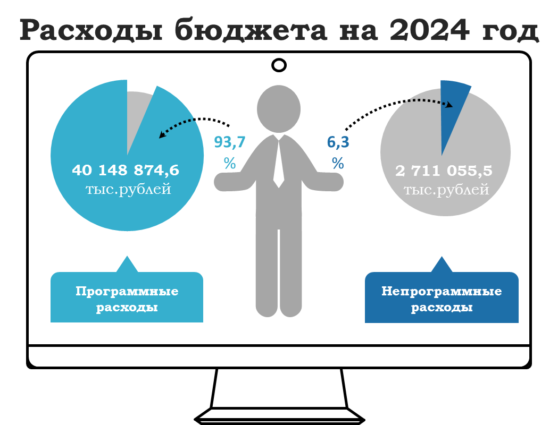

В 2024-2026 годах предполагается реализация 23 муниципальных программ, в том числе для реализации 1 муниципальной программы «Укрепление общественного здоровья на период до 2024 года» бюджетные средства не потребуются. Основную долю в расходах бюджета – 53,3 % (более половины всех расходов бюджета) занимают расходы по муниципальной программе «Развитие образования города Сургута на период до 2030 года» (рисунок 10).

рисунок 10
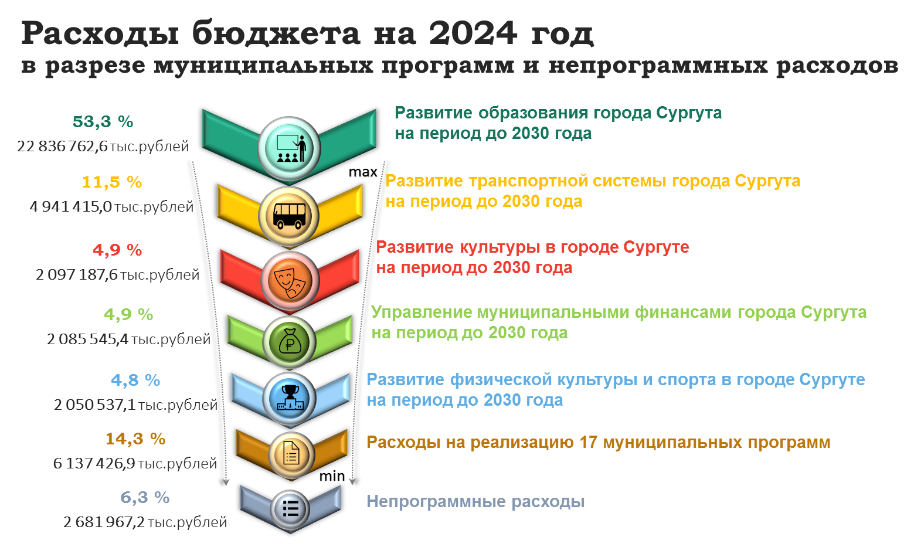

Значительно меньшую долю – 11,5 % расходов бюджета – по муниципальной программе «Развитие транспортной системы города Сургута период до 2030 года», по 4,9 % - по муниципальным программам «Развитие культуры в городе Сургуте на период до 2030 года», «Управление муниципальными финансами города Сургута на период до 2030 года».
В соответствии со статьёй 8 Положения о бюджетном процессе приложением к проекту решения Думы города о бюджете города утверждено распределение бюджетных ассигнований по разделам и подразделам классификации расходов бюджетов. На рисунке 11 представлена информация о структуре расходов бюджета города на 2024 год в разрезе разделов классификации расходов, где наглядно видно, что наибольшую долю в расходах бюджета – 55,1 % занимают расходы по разделу 07 «Образование». Значительно меньше составляют расходы по разделам:
- 04 «Национальная экономика» в размере 13,9 % расходов бюджета;
- 05 «Жилищно-коммунальное хозяйство» - 8,3 %;
- 01 «Общегосударственные вопросы» - 9,4 %.
рисунок 11

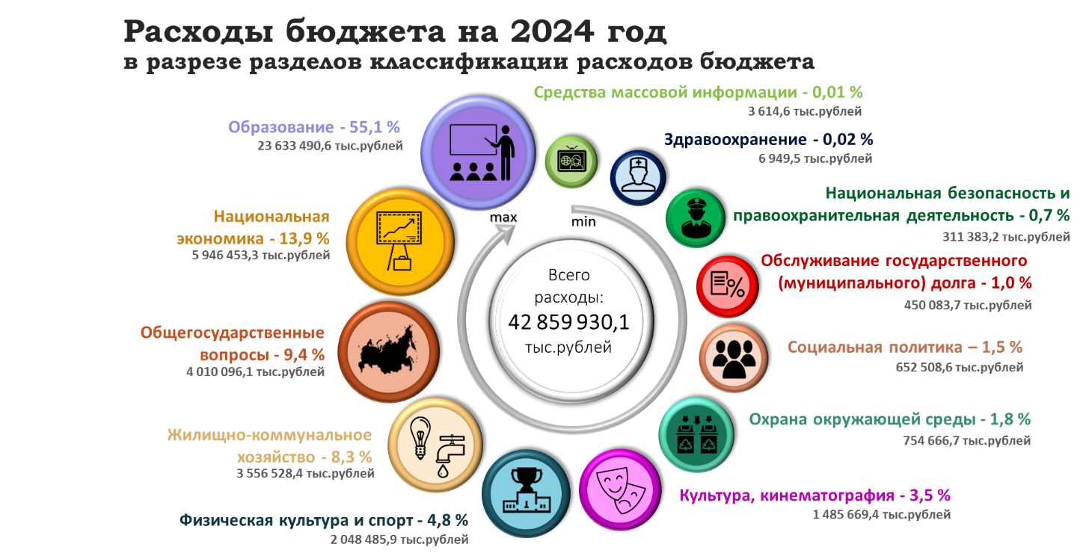

В 2024 году расходы бюджета города, как и в предыдущих периодах, сохранят свою социальную направленность – 64,9 % расходов бюджета будут направлены на образование, культуру, спорт, социальную политику и другие социальные сферы.
Информация о ведомственной структуре расходов бюджета в 2024 году представлена на рисунке 12.

рисунок 12
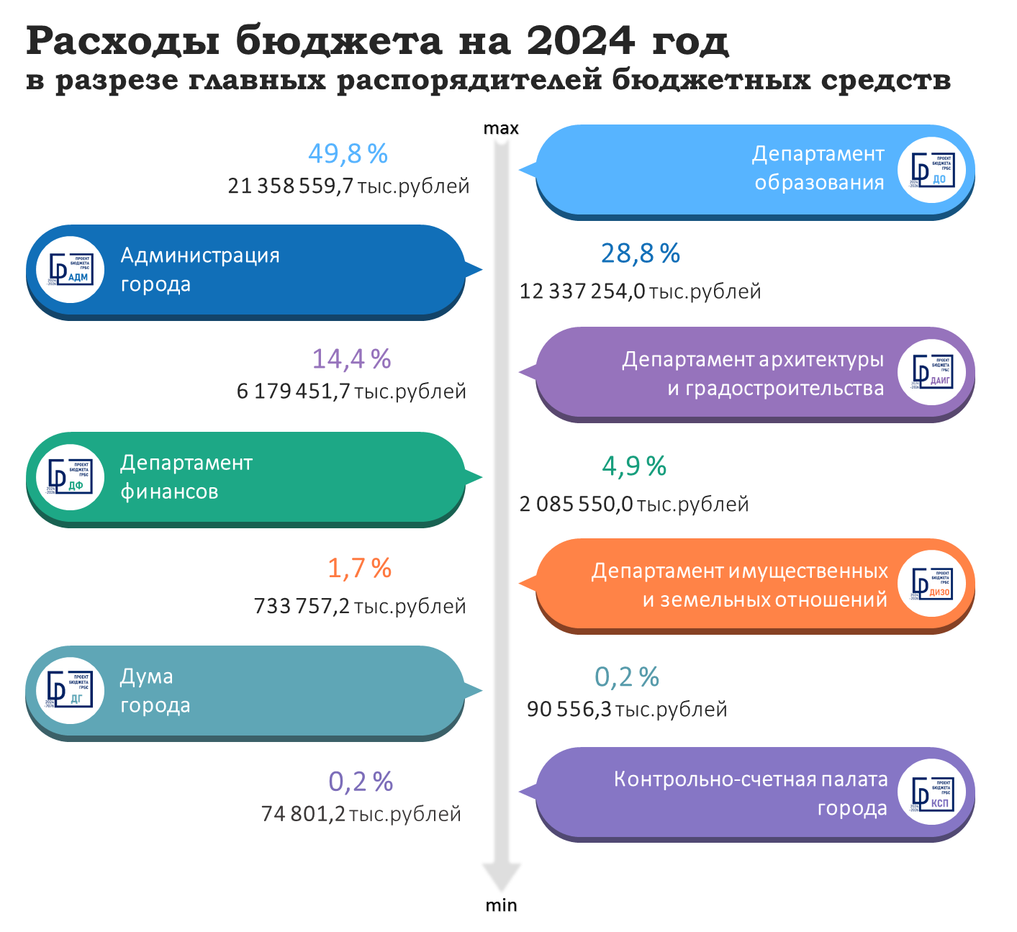

Планирование бюджетных ассигнований должно осуществляться в соответствии со статьёй 174.2 Бюджетного кодекса РФ, согласно которой в том числе планирование бюджетных ассигнований на исполнение принимаемых обязательств осуществляется с учетом действующих и неисполненных обязательств при первоочередном планировании бюджетных ассигнований на исполнение действующих обязательств. Вместе с тем, в ходе анализа обоснований бюджетных ассигнований отдельных главных распорядителей бюджетных средств обращено внимание на необеспеченную потребность в финансировании на исполнение действующих обязательств при одновременном выделении средств на принимаемые (новые) обязательства. Указанное может свидетельствовать о наличии признаков несоблюдения положений бюджетного законодательства при планировании бюджетных ассигнований.

6. По результатам экспертизы проекта бюджета, в том числе обоснованности его показателей (параметров и характеристик), предлагаем Администрации города и её структурным подразделениям следующее.

I. Перераспределить или уменьшить (с соответствующей корректировкой дефицита бюджета) расходы бюджета города на общую сумму 8 110 053,17 рубля, в том числе в связи с высвобождением средств по результатам конкретных процедур.

II. Переместить расходы бюджета на общую сумму 5 501 623,54 рубля, запланированные департаментом городского хозяйства Администрации города на выполнение работ по установке детской и спортивной площадок на дворовой территории по ул. Привокзальная, 2 в 2024 году, с целью соблюдения методологии бюджетной классификации с КБК 040 0409 36.2.01.20815 810 на КБК 040 0503 36.2.01.20815 810.

III. Рассмотреть возможность реализации следующих предложений.

- В целях исключения рисков использования бюджетных ассигнований дорожного фонда в 2024-2026 годах на цели, не предусмотренные п. 1 статьи 179.4 Бюджетного кодекса РФ, пп. 2 пункта 2 статьи 3 Порядка формирования и использования дорожного фонда города Сургута, определить перечень и стоимость работ по благоустройству дворовых территорий, не относящихся к выполняемым в рамках капитального ремонта и ремонта дворовых территорий, и переместить бюджетные ассигнования на выполнение данных видов работ с КБК 040 0409 36.2.01.20815 810 на КБК 040 0503 36.2.01.20815 810.
- Департаменту имущественных и земельных отношений Администрации города нормативно урегулировать финансирование мероприятия «Приобретение жилых помещений для обмена жилых помещений инвалидов».
- Направить обращение в уполномоченный орган ХМАО - Югры об уменьшении лимитов бюджетных обязательств за счет межбюджетных трансфертов на общую сумму 128 970 053,48 рубля, в том числе:
- 2 416 380,25 рубля по объекту «Сети водоснабжения «Научно-технологического центра в городе Сургуте»;
- 126 553 673,23 рубля по объекту «Сети водоотведения «Научно-технологического центра в городе Сургуте».
После получения положительного решения (уведомления) перераспределить на другие статьи или уменьшить (с соответствующей корректировкой дефицита бюджета) излишне запланированные в 2024 году средства местного бюджета на строительство вышеуказанных объектов на общую сумму 6 787 897,55 рубля, в том числе:
- 127 177,91 рубля по объекту «Сети водоснабжения «Научно-технологического центра в городе Сургуте»;
- 6 660 719,64 рубля по объекту «Сети водоотведения «Научно-технологического центра в городе Сургуте».
- При планировании строительства объекта «Сети газоснабжения «Научно-технологического центра в городе Сургуте». II этап строительства» уменьшить стоимость работ по обратной засыпке грунта, а также расходов на строительный контроль и авторский надзор на общую сумму 2 188 703,03 рубля.
- В случае получения положительного заключения государственной экспертизы проектной документации по объекту «Сети газоснабжения «Научно-технологического центра в городе Сургуте» с откорректированным в сторону уменьшения сводным сметным расчётом стоимости строительства на излишне запланированную стоимость по строительному контролю на объекте направить обращение в уполномоченный орган ХМАО-Югры об уменьшении лимитов бюджетных обязательств по объекту за счет межбюджетных трансфертов на сумму 1 906 033,70 рубля и после получения положительного решения (уведомления) излишне запланированные в 2024 году бюджетные ассигнования на строительный контроль по объекту за счет средств местного бюджета в сумме 100 317,56 рубля перераспределить на другие статьи или уменьшить с соответствующей корректировкой дефицита бюджета.
- Направить обращение в адрес Департамента финансов ХМАО - Югры и Департамента образования и науки ХМАО - Югры по вопросам передачи органам местного самоуправления муниципальных образований ХМАО-Югры следующих государственных полномочий:
- по обеспечению деятельности советников директора по воспитанию;
- по выплате ежемесячного денежного вознаграждения за классное руководство педагогическим работникам муниципальных общеобразовательных организаций;
- и, как следствие, по вопросу уточнения формы поступлений в бюджет муниципальных образований средств на вышеуказанные цели.
В случае принятия вышеуказанными государственными органами ХМАО - Югра положительного решения:
- финансовое обеспечение деятельности советников директора по воспитанию будет осуществляться за счет субвенций, а высвободившиеся средства местного бюджета в сумме 699 667,00 рублей, в том числе по 218 045,00 рублей в 2024-2025 годах, 263 577,00 рублей в 2026 году могут быть перераспределены на иные статьи расходов;
- потребуется внесение изменений в реестр расходных обязательств в части перемещения бюджетных ассигнований в общей сумме 1 160 001 167,00 рублей с расходного обязательства 04-2523 «Организация предоставления общедоступного и бесплатного начального общего, основного общего, среднего общего образования по основным общеобразовательным программам в муниципальных образовательных организациях (за исключением полномочий по финансовому обеспечению реализации основных общеобразовательных программ в соответствии с федеральными государственными образовательными стандартами) в городской местности» на соответствующие расходные обязательства.
- В отношении планируемых расходов Администрации города в сумме 2 588 946,00 рублей, в том числе по 862 982,00 рублей ежегодно, на проведение МБУ «ЦСП «Сибирский легион» и МБУ «Вариант» мероприятий для потребителей, чей возраст не соответствует условиям муниципального задания, привести во взаимное соответствие стандарты качества муниципальных работ, наименования работ, положения о мероприятиях в рамках выполнения этих работ в части возраста участников либо, при отсутствии оснований для нормативного урегулирования осуществления данных расходов по заявленным муниципальным работам, переместить их на иные мероприятия или перераспределить.
- В отношении расходов Администрации города в сумме 21 499 075,08 рубля, в том числе 7 135 703,75 рубля в 2024 году, 7 181 702,29 рубля в 2025 году, 7 181 669,04 рубля в 2026 году на комплектование библиотечных фондов МБУК «Центральная библиотечная система» за счет субсидий на иные цели учреждению, учитывая прямую связь осуществления данных расходов с выполнением муниципальной работы «Формирование, учет, изучение, обеспечение физического сохранения и безопасности фондов библиотек, включая оцифровку фондов», внести изменения в постановление Администрации города от 09.12.2020 № 9163 «Об утверждении порядка определения объема и условий предоставления муниципальным бюджетным и автономным учреждениям субсидий на иные цели» в части исключения возможности приобретения за счет этих субсидий библиотечного фонда МБУК «Центральная библиотечная система» с последующим перемещением данных расходов в муниципальное задание учреждению.
- Привести во взаимное соответствие постановление Администрации города от 04.10.2016 № 7339 «Об утверждении порядка формирования муниципального задания на оказание муниципальных услуг (выполнение работ) муниципальными учреждениями и финансового обеспечения выполнения муниципального задания» (далее – Порядок № 7339) и приказ департамента финансов Администрации города от 14.08.2018 № 08-ПО-203/18-0 «Об утверждении порядка и методики планирования бюджетных ассигнований бюджета городского округа Сургут Ханты-Мансийского автономного округа - Югры на очередной финансовый год и плановый период» (далее – Методика планирования) в части применения коэффициента платной деятельности при расчете расходов на содержание имущества.
- В целях совершенствования бюджетного процесса внести изменения в Методику планирования в части планирования бюджетных ассигнований на изъятие имущества, например, уточнить в пункте 8.16 вид имущества, подлежащего изъятию для муниципальных нужд - земельный участок, расположенное на нём недвижимое имущество, жилые помещения, иное имущество, а также закрепить порядок и методику планирования бюджетных ассигнований на выплаты выкупной цены собственникам жилых помещений на основании расчетов.
- Внести изменения в Методику планирования в части применения установленного законодательством размера доплаты до минимального размера оплаты труда (далее – МРОТ) при расчёте годового фонда оплаты труда муниципальных учреждений с последующим распределением средств в сумме 40 732,00 тыс. рублей, зарезервированных в росписи департамента финансов на заработную плату (с отчислениями) работников муниципальных учреждений в связи с увеличением МРОТ с 01.01.2024.
- Внести изменения в Порядок № 7339 в части корректировки форм муниципального задания и отчета об исполнении муниципального задания путем исключения из них граф о показателях, характеризующих объем муниципальной работы, выполняемой в рамках исполнения муниципального социального заказа, поскольку действующим законодательством не предусмотрена возможность выполнения муниципальных работ в рамках муниципального социального заказа.
- В целях соблюдения положений Федерального закона от 04.12.2007 № 329-ФЗ «О физической культуре и спорте в Российской Федерации» предлагаем Администрации города рассмотреть возможность изменения наименования городского физкультурного мероприятия «Кубок закаленных Севером», например, исключив либо заменив слово «кубок», и иные предложения в отношении расходов на социальную сферу, в том числе требующие рассмотрения и решения совместно с государственными органами ХМАО-Югры.

IV. Обращаем внимание на следующее.
- С 01.01.2024 вступает в силу постановление Правительства Российской Федерации от 10.11.2023 № 1883 «О единой предельной величине базы для исчисления страховых взносов с 1 января 2024 г.», согласно которому единая предельная величина базы для исчисления страховых взносов с учетом размера средней заработной платы в Российской Федерации на 2024 год, увеличенного в 12 раз, и применяемого к нему коэффициента, установленного пунктом 5.1 статьи 421 Налогового кодекса Российской Федерации в размере 2,3, составляет в отношении каждого физического лица сумму, не превышающую 2 225 000 рублей нарастающим итогом с 1 января 2024 года. В связи с изменением размера предельной величины базы для исчисления страховых взносов могут высвободиться либо потребоваться бюджетные ассигнования на страховые взносы в большем объёме, чем предусмотрено проектом бюджета на 2024 год и плановый период 2025-2026 годов.
- Планирование ДАиГ бюджетных ассигнований на выполнение проектно-изыскательских работ (далее – ПИР) в 2024 году по 5 объектам на общую сумму 26 285 421,79 рубля, а также фактическое выполнение ПИР по 4 объектам в 2023 году на общую сумму 4 006 907,28 рубля в отсутствие расходов на строительно-монтажные работы (далее – СМР) содержит риск неэффективного использования бюджетных средств, так как вследствие устаревания проектно-сметной документации до начала выполнения СМР может потребоваться её актуализация, что повлечёт дополнительные расходы бюджет.
- С 1 января 2024 года вступают в силу внесенные Федеральным законом от 19.12.2022 № 521-ФЗ изменения в статьи 78, 78.1 Бюджетного кодекса РФ, которые необходимо учесть при исполнении решения о бюджете города на 2024-2026 годы.
- С 1 января 2024 года при предоставлении субсидий из местного бюджета применяются положения пункта 4 статьи 78.5 Бюджетного кодекса РФ, согласно которым отбор получателей субсидий, предоставляемых из местных бюджетов, осуществляется в соответствии с порядком, установленным Правительством РФ, за исключением случая принятия местной администрацией муниципального образования решения о проведении отбора получателей субсидий в порядке, определенном муниципальными правовыми актами местной администрации, которые должны соответствовать общим требованиям, установленным Правительством РФ в соответствии с пунктом 3 статьи 78 и пунктом 2.2 статьи 78.1 Бюджетного кодекса РФ.
Данными положениями необходимо руководствоваться при исполнении бюджета города в 2024-2026 годах.

В заключении также изложены иные предложения, касающиеся расходов бюджета в социальной сфере.
Информацию о результатах рассмотрения заключения предложено Администрации города направить в Контрольно-счетную палату города не позднее 16 февраля 2024 года, в отношении предложений, требующих более длительного срока рассмотрения и реализации, – не позднее 1 апреля 2024 года.

V. В ходе экспертизы проекта бюджета по предложению Контрольно-счетной палаты города поправками от 01.12.2023 департаментом образования Администрации города внесены изменения в фрагмент реестра расходных обязательств, а именно средства на проведение мероприятий для педагогических работников в сумме 1 837 020,00 рублей ежегодно с расходного обязательства 04-2555 «Организация и осуществление мероприятий по работе с детьми и молодежью в городском округе» перераспределены на соответствующие расходные обязательства.

Контрольно-счетная палата города по результатам экспертизы рекомендовала Думе города рассмотреть проект решения «О бюджете городского округа Сургут Ханты-Мансийского автономного округа-Югры на 2024 год и плановый период 2025-2026 годов» (с поправками) с учётом информации и предложений, изложенных в заключении.

Председатель
Контрольно-счетной палаты города В.И. Жуков

Решение Думы города от 08.06.2015 № 718-V ДГ «О стратегии социально-экономического развития муниципального образования городской округ Сургут Ханты-Мансийского автономного округа - Югры на период до 2030 года».
Постановление Администрации города от 02.11.2015 № 7674 «Об утверждении плана мероприятий по реализации Стратегии социально-экономического развития муниципального образования городской округ Сургут Ханты-Мансийского автономного округа - Югры на период до 2030 года».
Постановление Администрации города от 31.10.2023 № 5278 «О прогнозе социально-экономического развития муниципального образования городской округ Сургут Ханты-Мансийского автономного округа - Югры на 2024 год и на плановый период 2025 - 2026 годов».
Постановление Администрации города от 10.11.2023 № 5465 «Об основных направлениях бюджетной и налоговой политики городского округа Сургут Ханты-Мансийского автономного округа - Югры на 2024 год и плановый период 2025 - 2026 годов».
Письмо Думы города от 16.11.2023 исх. № 18-02-1712/3.
Письмо Думы города от 06.12.2023 исх. № 18-02-1828/3.
Здесь и далее по тексту под бюджетом города понимается бюджет муниципального образования городского округа Сургут Ханты-Мансийского автономного округа - Югры. Термины «бюджет городского округа Сургут», «бюджет городского округа», «бюджет города», «бюджет» применяются в настоящем заключении в равнозначном контексте.
Для более удобного восприятия информация о характеристиках бюджета города представлена в единицах измерения «млн. рублей».
В соответствии со статьей 47 Бюджетного кодекса РФ к собственным доходам бюджетов относятся: - налоговые доходы, зачисляемые в бюджеты в соответствии с бюджетным законодательством Российской Федерации и законодательством о налогах и сборах; - неналоговые доходы, зачисляемые в бюджеты в соответствии с законодательством Российской Федерации, законами субъектов Российской Федерации и муниципальными правовыми актами представительных органов муниципальных образований; - доходы, полученные бюджетами в виде безвозмездных поступлений, за исключением субвенций.
Выполнен на основании данных, представленных к проекту бюджета на 2024-2026 годы, без учёта поправок от 06.12.2023.
Строка 2 таблицы 2.
Строка 1 таблицы 2.
Строка 4 таблицы 2.
Строка 5 таблицы 2.
Строка 7 таблицы 2.
03 «Национальная безопасность и правоохранительная деятельность»; 04 «Национальная экономика»; 05 «Жилищно-коммунальное хозяйство»; 06 «Охрана окружающей среды»; 07 «Образование»; 08 «Культура, кинематография»; 09 «Здравоохранение»; 10 «Социальная политика»; 11 «Физическая культура и спорт»; 12 «Средства массовой информации».
Строка 3 таблицы 2.
Решение Думы города от 27.09.2023 № 413-VII ДГ «О замене дотации на выравнивание бюджетной обеспеченности муниципальных районов (городских округов) дополнительными нормативами отчислений от налога на доходы физических лиц на 2024 год и плановый период 2025 - 2026 годов».
Отношение суммы дивидендов, полученных либо планируемых к получению в 2023 году, к сумме вложений по состоянию на 01.01.2023.
Решение Думы города от 31.05.2023 № 340-VII ДГ «О прогнозном плане приватизации муниципального имущества на 2024 год и плановый период 2025 - 2026 годов» (далее - прогнозный план приватизации на 2024-2026 годы).
Решение Думы города от 20.06.2023 № 371-VII ДГ «О нормативах отчислений части прибыли муниципальных унитарных предприятий в доход бюджета городского округа Сургут Ханты-Мансийского автономного округа – Югры».
Объемы привлечения средств в местный бюджет устанавливаются программами муниципальных внутренних и внешних заимствований на очередной финансовый год и плановый период, и общая сумма привлечения средств в соответствующем финансовом году не должна превышать общую сумму средств, направляемых на финансирование дефицита местного бюджета, и объемов погашения долговых обязательств муниципального образования, утвержденных на соответствующий финансовый год решением о местном бюджете, с учетом положений статей 103 и 104 Бюджетного кодекса РФ.
https://torgi.gov.ru/new/public/lots/lot/21000011960000000071_1/(lotInfo:info)?fromRec=false.
Решение Думы города от 31.05.2023 № 340-VII ДГ «О прогнозном плане приватизации муниципального имущества на 2024 год и плановый период 2025 - 2026 годов».
Информация изложена на основании бюджетной отчетности ДИЗО за 2022 год (ф.0503171).
Приказ Министерства финансов РФ от 30.06.2020 № 129н «Об утверждении федерального стандарта бухгалтерского учета государственных финансов «Финансовые инструменты».
Публичное общество вправе проводить размещение акций и эмиссионных ценных бумаг, конвертируемых в его акции, посредством открытой подписки (статья 7 Федерального закона от 26.12.1995 № 208-ФЗ «Об акционерных обществах»). Примечание Контрольно-счетной палаты города: акции может купить любой желающий, ими торгуют на бирже.
https://place.moex.com/products/shares/SNGS.
https://licexpert.ru/company/1028600511390.
Устав городского округа Сургут Ханты-Мансийского автономного округа - Югры, принят решением Сургутской городской Думы от 18.02.2005 № 425-III ГД.
Объем расходов не должен превышать 15% объема расходов бюджета, за исключением объема расходов, которые осуществляются за счет субвенций, предоставляемых из бюджетов бюджетной системы РФ.
«Образование», «Культура, кинематография», «Здравоохранение», «Социальная политика», «Физическая культура и спорт», «Средства массовой информации».
«Организация досуга детей, подростков и молодежи. Культурно-досуговые, спортивно-массовые мероприятия», «Организация мероприятий в сфере молодёжной политики, направленных на гражданское и патриотическое воспитание молодёжи, воспитание толерантности в молодёжной среде, формирование правовых, культурных и нравственных ценностей среди молодёжи», «Организация досуга детей, подростков и молодежи. Иная досуговая деятельность».
Федеральный закон от 19.12.2022 № 521-ФЗ «О внесении изменений в Бюджетный кодекс Российской Федерации и отдельные законодательные акты Российской Федерации» (далее - Закон № 521-ФЗ).

